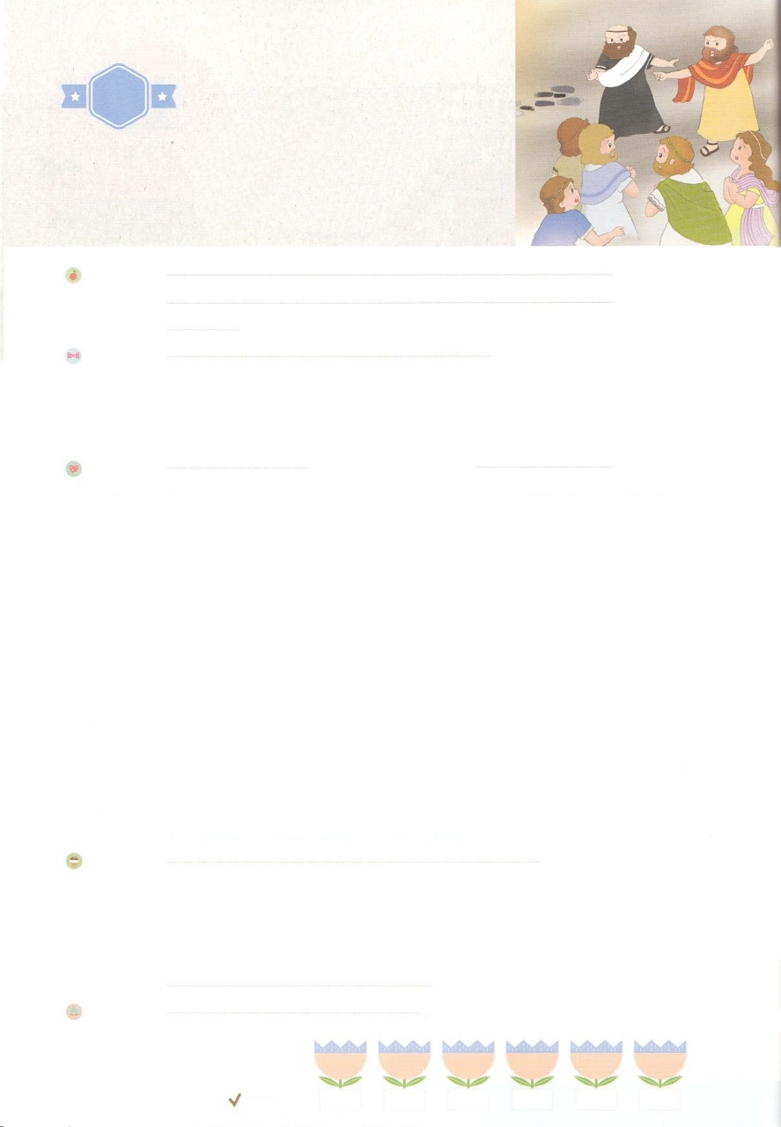

れいはいはさいこうのしゅくふく

わたしを　あいしてくださる　かみさまに

さいこうの　えいこうを　ささげましょう

ほろびの　こを

おそれては　いけない

　　　　はいけい

まいにち

れいはい

いのり　　　　　　　　　　　　　　　　　　　　　　　　　　　　　　　　　　　　　　　　　　しかいしゃ

しとしんじょう　　　　　　　　　　　　　　　　　　　　　　　　　　　　　　　　　　　　　　みんなで

さんび　　　　　　　　　さんびか401ばん（みくにへとめざすせいと）わたしについてきなさい (2018ねんこどもさんび)

せいしょ　　　　　　　　　　　　　　　　　　　　　　　　　　　　　　　　　Ⅱテサロニケ2:1～12

**Ⅱテサロニケ2:1～12**それゆえは、らがりをじるように、わすをりまれます。それは、をじないで、をんでいたすべてのが、さばかれるためです。(11～12)

みことば　　　　　　　　　　ほろびの　こを　おそれては　いけない　　　　　　　　　　　　　しかいしゃ

パウロが、テサロニケのたちにをきました。**イエス**がもう、このにられるをって、によって**かたく**つようにっていたのです。のがすでにたかのようにわれるのをいて、をがせたり、れたりしないようにといました。

　にする**び**のがれて、がだと**うそ**をうがるといました。いがりをって、びのにと、しるしと、りのなをすといました。びるは、イエス・キリストのをけれていず、われていないゆえに、だまされるのです。

　たちは、に**ばれ**て、によって**きよめ**られ、**イエス・キリストをじる**によって**われたのども**です。これが、たちが**いつも**しなければならないなのです！

いのり　　　　　　　　　　　　　　　　　　　　　　　　　　　　　　　　　いっしょに　おおきなこえで

いのりましょう

ちちなる　かみさま、ありがとうございます！　イエス・キリストによって　すくわれて

かみのこどもに　してくださったことを　ありがとうございます。このよの　うその　こたえに

だまされないで　いつも　かみのこどもの　みぶんと　けんいを　あじわうことが　できますように。

イエス・キリストの　おなまえに　よって　おいのりします。　アーメン

しゅのいのり　　　　　　　　　　　　　　　　　いっしょに　しゅのいのりを　いのって　れいはいを　おえましょう

フォーラム　　　　　　　　　　　　　　　　　きょうの　みことばを　きいて　パパとママと　はなしを　しましょう

　　　　　　　　　　 20日　　　　21日　　　　22日　　　　 23日　　　　24日　　　　25日

　　　　　　　　　　 まいにち

　　　　　　　　　　　　　チェックしよう　 げつよう　　 かよう　　　すいよう　　　もくよう　　きんよう　　　どよう

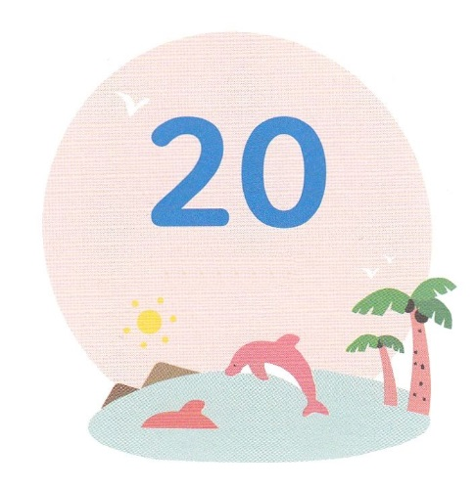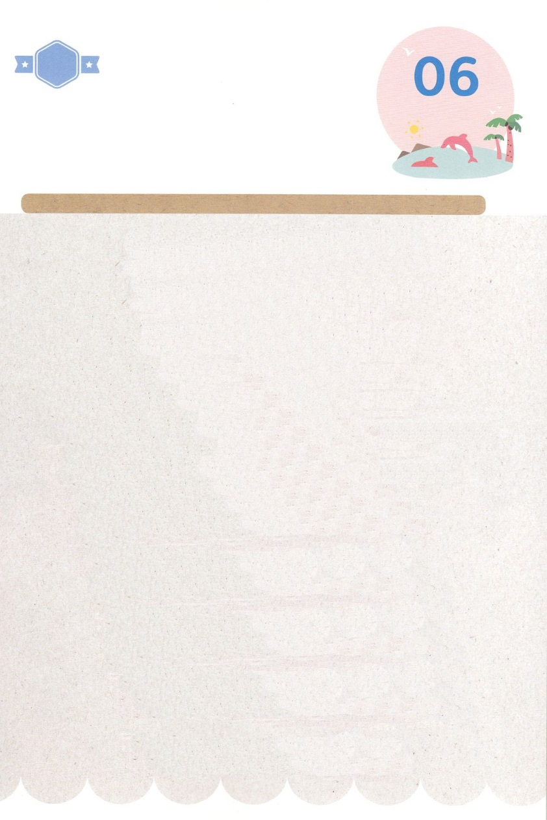

みことば　あんしょう

あま～い

１３３

１３３とは、みことばを　１にち　３かい　３かいずつ　よめば

　　　　　　いっしゅうかんに　おぼえることが　できるという　いみです。

あまくて　ふしぎな　かみさまの　みことばを　まいにち　よみましょう。

よく　みえる　ところに　はっておいて　いっしゅうかん

くりかえし　よんで　みことばを　おぼえましょう

げつようび

**かみは、じつに、その　ひとりごを**

**おあたえに　なったほどに、**

**よを　あいされた。**

**それは　みこを　しんじるものが、**

**ひとりとして　ほろびることなく、**

**えいえんの　いのちを**

**もつためである。**

ヨハネ３しょう１６せつの　みことば

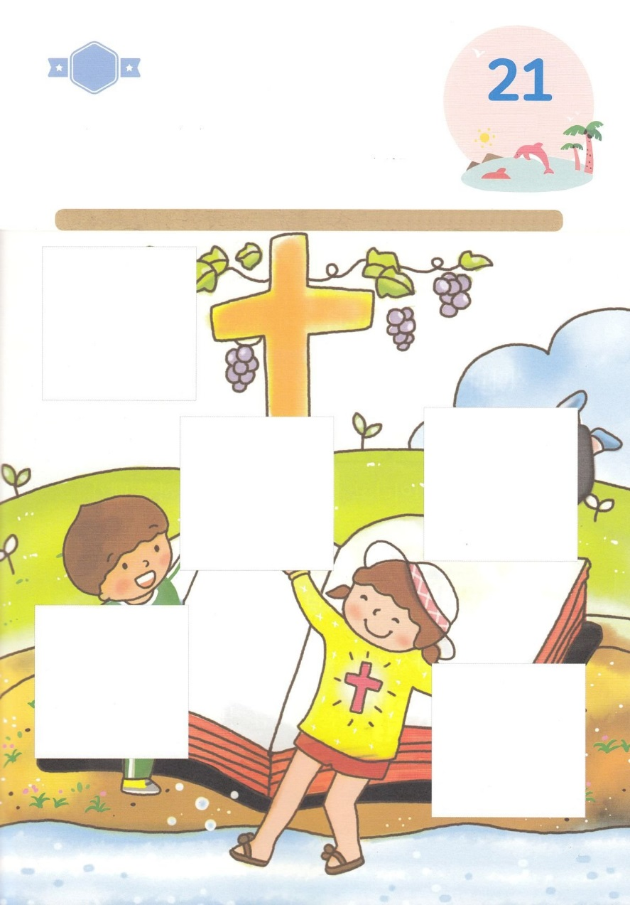

きりはりしよう

はるところ

はるところ

はるところ

はるところ

はるところ

　じゅんびする　もの：　はさみ　のり　つぎのページ

きって　はりましょう

かみさまの　みことばと　ともに　いる　ものは　いつも　その　なかで

やすませてもらえ　へいあんを　あじわいます。　いつも　みことばの

ちかくに　いて　かんがえて　イエスさまが　ともに　おられる　しあわせな

せいかつを　おくりましょう。　したの　あいている　ところに

つぎの　ページから　えを　きりとって　はりましょう。

かようび

ちょき　ちょき

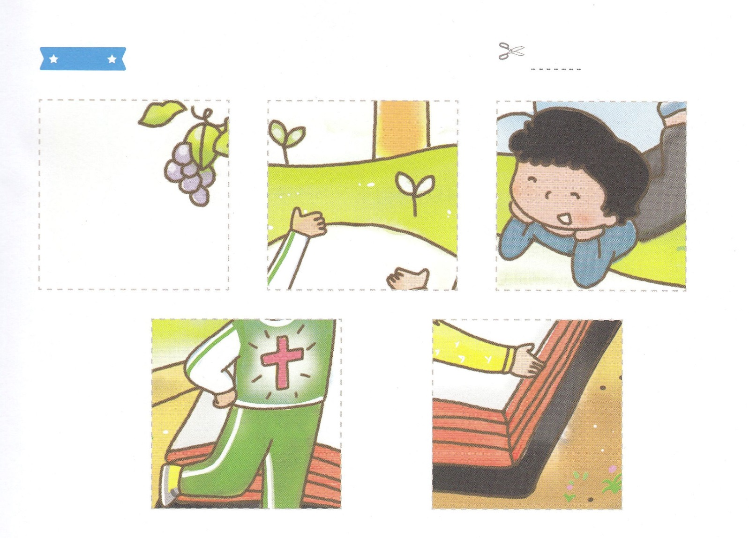

ふろく　　　　　　　　　　　　　　　　　　　　　　　　　　　　　　　　　　　　　はさみで　きりましょう

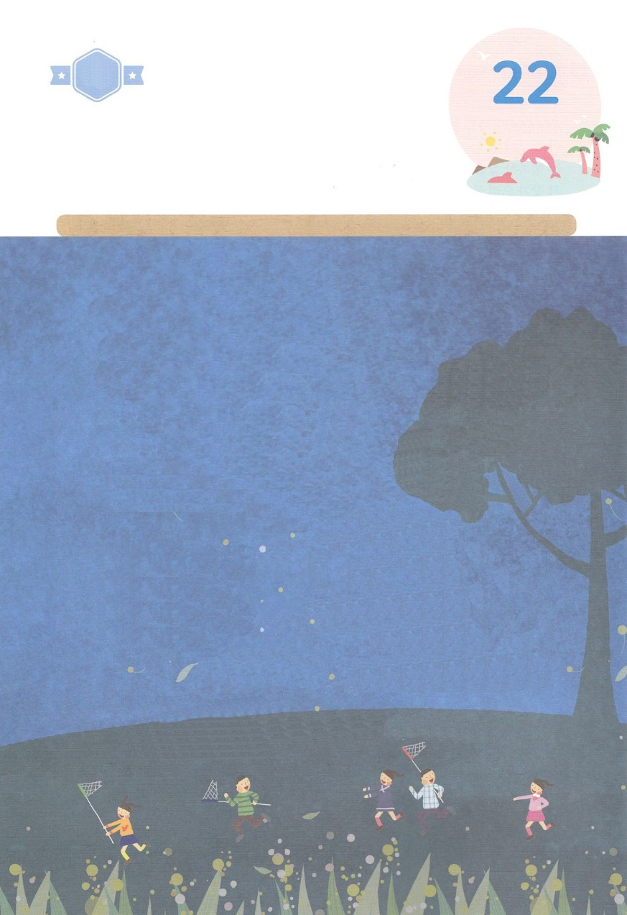

かくしんさがし

イエスさまが　もういちど、　このよに　こられる

ひを　まって、しんこうによって　かたく

たつように　ねがって　かいたのです。

　かみさまに　てきたいする　ほろびのこが

あらわれて、じぶんが　かみだと

うそを　いうときが　くると　いいました。

わたしたちは、かみさまに　えらばれて、

せいれいによって　きよめられ、

イエス・キリストを　しんじる　しんこうによって

すくわれた　かみのこどもです。

かくしんの　ないようを　こころに　きざみましょう

きょうも　パパとママと　いっしょに　れいはいしましょう。

きょうの　みことばで　じゅうような　たんごを　もういちど

かんがえてみましょう。

したの　ないようを　よんで　じゅうような　たんごを

なぞって　かきましょう。

はーい！

わたしです！

すいようび

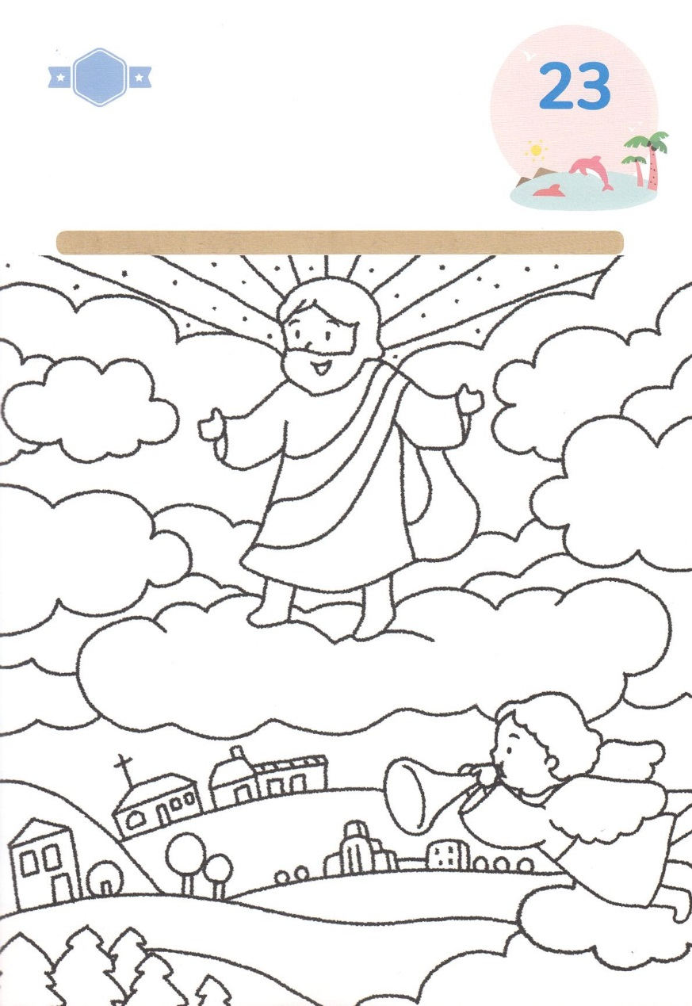

さがして　いろをぬろう

かくれている　えを　みつけたり　きれいに　いろを

ぬったり　しましょう

じゅうじかで　しなれ　みっかめに　ふっかつされて　てんに

のぼられた　イエスさまは　もういちど　くることを

やくそくされました。　わたしたちは　もういちど　こられる

イエスさまを　まって　いつも　めを　さまして　いのって

いなければ　なりません。　したの　えに　きれいに　いろを

ぬりましょう。

　　　　　　　　　　　　　　　　　　　　　　　　　　　　　じゅんびするもの│いろをぬるどうぐ

どこ？

もくようび

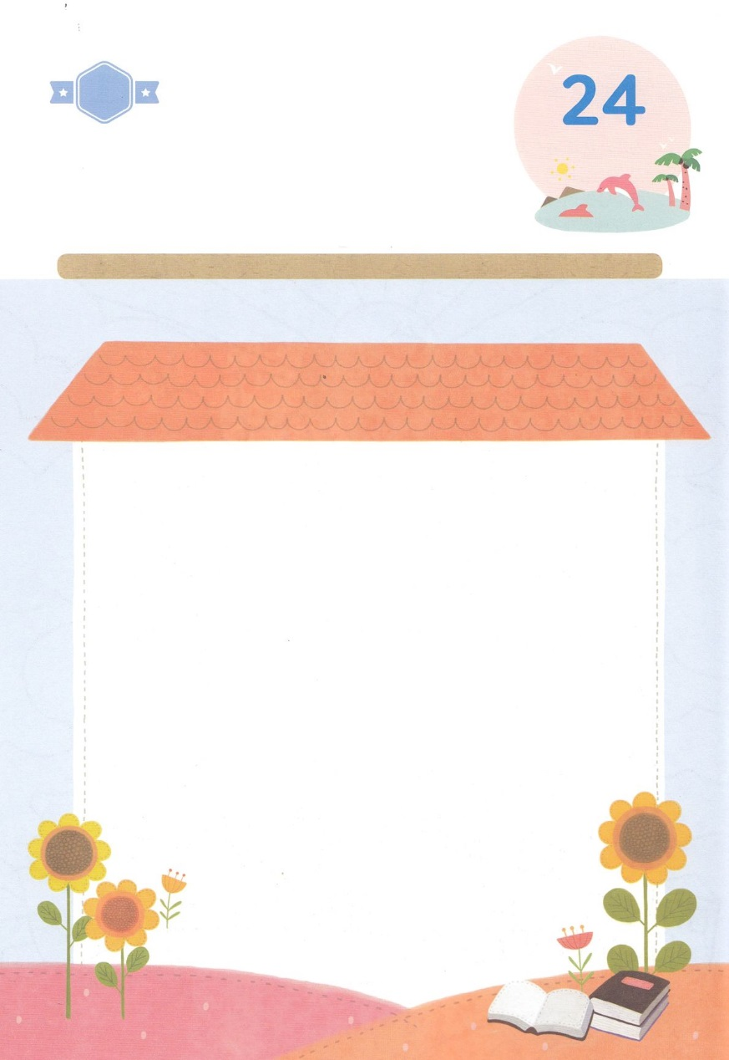

ひょうげんしよう

パパとママと　いっしょに　おはなしして

かみさまが　よろこばれる　かんがえ　ことば　こうどうを

えで　ひょうげんしましょう。

イエス・キリストの　ふっかつに　よって　つみを　あらわれた

わたしは　てんごくに　いくことが　できるように　なりました。

そこで　イエスさまに　であえば　どれほど　うれしくて　よいでしょうか。

イエスさまに　であったら　どんな　はなしを　するか　かんがえるだけでも

とても　しあわせでしょう。イエスさまに　であって　いいたい　ことを

パパと　ママと　はなして　えか　じで　ひょうげんしましょう。

きんようび

ひそひそ

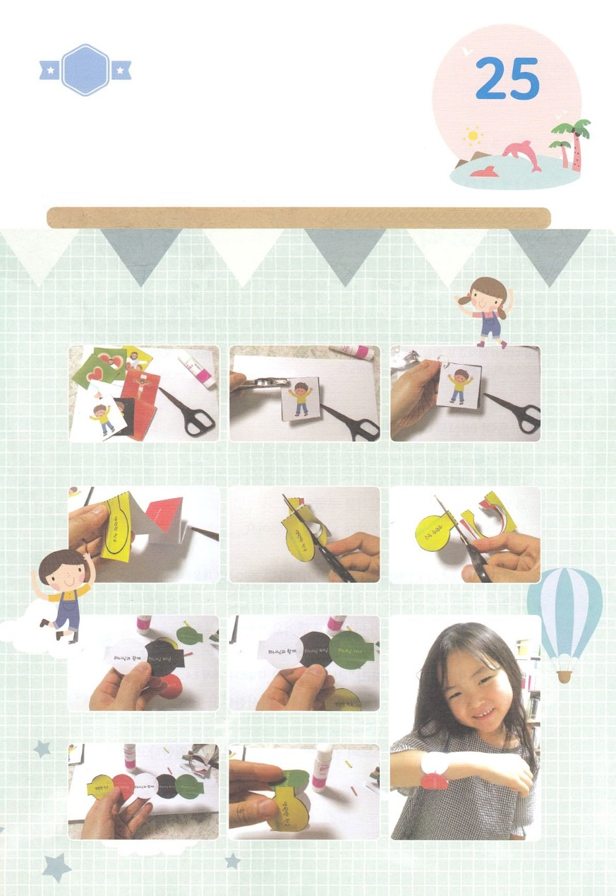

ワーク

たのしい　ワークをして　いっしゅうかんの　みことばを

こころに　きざみましょう

イエスさまが　この　ちに　こられる　ときが　ちかづくほど　せんそうと

ききんが　おおくなり　しんじる　ものを　うその　ことばで　だます　ものが

たくさん　あらわれます。　わたしたちは　ただ　イエス・キリストの　なかで

ぜったいに　ゆれない　レムナントに　なりましょう。ミニブックを　つくって

すくいの　うでわを　つくって　ただ　イエス・キリストの　なかで　ぜったいに

ゆれない　まことの　ふくいんを　つたえると　かたく　たつ　レムナントに　なりましょう。

　　　　　　　　　　　　　　じゅんびするもの│のり、はさみ、カードリング、あなあけパンチ、つぎのページ

　　　つぎのページの　えの　はんぶんに　おり　ことばと　えを　おもてうらに　なるように　してから

ひとつずつ　きりぬき　じゅんばんに　なるように　かさねて　すきな　ところに　パンチで

あなを　あけます。あなに　カードリングを　とおして　ミニブックの　かんせい！

　　　　　　　やまおり　たにおりで　おりたたみます。　たたんだ　かみを　せんに　そって　きりぬきます。

　　　　　　てんせんの　ぶぶんを　まえにして　きりとります。

　　　しろと　くろが　かさなるように　のりを　つけます

　　　くろの　よこに　みどりを　はります。

　しろの　よこに　あかと　きいろを　はります。　きいろと　みどりを　はります。　うでわが　できました！

パッパ

パッパ

どようび

まことの　ふくいんを　つたえる

レムナント

ミニブックづくりと　すくいのうでわ

|  |  |
| --- | --- |
| もともと　ひとは  かみさまと　ともに  いるときに  しあわせに　なるように  つくられました | **いのち**  「とん、とん、とん！  きこえますか」  イエスさまは　いま  あなたの　こころの  とびらを　たたいて  おられます |
| ところが  つみを　おかして  かみさまを　はなれ  かみさまと  ともに　いることが  できなくなりました | 「いっしょに　いのりましょう」  あいの　かみさま！  わたしは　かみさまを　しらずに　いきていました。　いま　この  じかん　わたしの　こころの  とびらを　ひらいて　イエスさまを　わたしの　しゅじんとして  うけいれます。  てんごくに　いく　ひ　まで  わたしと　ともに　いてください。  イエスさまの　おなまえによって　おいのりします。アーメン！  うけいれた　ひとびと  すなわち　そのなを  しんじた　ひとびとには  かみのこどもと　される  とっけんを  おあたえに　なった |
| しかし　ひとを  とても　あいして  おられる　かみさまは  わたしたちを  すくってくださると  やくそくして  くださいました |  |
| すくいぬしである  イエス・キリストを　おくって　くださったのです。  わたしたちの　しらない  つみを　あらって　くださり  もういちど　かみさまに  であうことが　できるように  わたしたちに　みちを  ひらいて　くださいました！ | おめでとう！  あなたも  かみのこどもに  なりました！  かみさまの　たいせつな  こどもです！ |

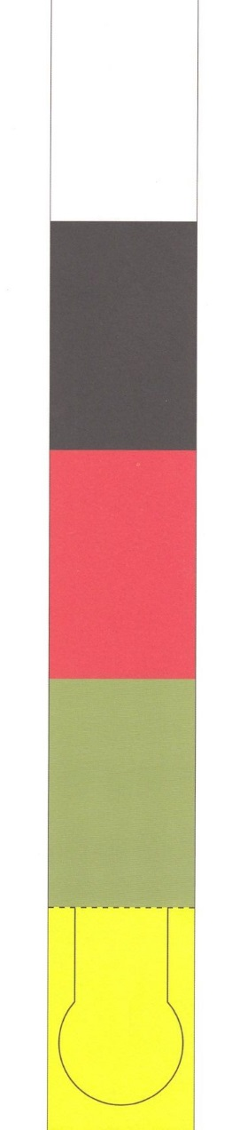

かみさまと

ともに

かみさまを

はなれた

イエス

キリスト

かみのこども

えいえんの

てんごく